№ 104-НҚ от 11.02.2026
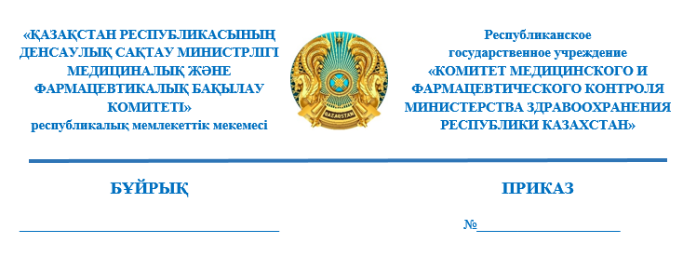
«Дәрілік заттардың тіркеу куәліктерінің күшін тоқтата тұру туралы» Қазақстан Республикасы Денсаулық сақтау министрлігі Медициналық және фармацевтикалық бақылау комитетінің төрағасының міндетін атқарушының 2026 жылғы 29 қаңтардағы № 66-НҚ бұйрығына өзгеріс енгізу туралы

«Құқықтық актілер туралы» Қазақстан Республикасының заңы
65-бабы 3-тармағына сәйкес БҰЙЫРАМЫН:
- «Дәрілік заттардың тіркеу куәліктерінің күшін тоқтата тұру туралы» Қазақстан Республикасы Денсаулық сақтау министрлігі Медициналық және фармацевтикалық бақылау комитеті төрағасынының міндетін атқарушының 2026 жылғы 29 қаңтардағы № 66-НҚ бұйрығына
(бұдан әрі – Бұйрық) мынадай өзгеріс енгізілсін:
Көрсетілген Бұйрықпен бекітілген Тоқтатыла тұруға жататын дәрілік заттардың тіркеу куәліктерінің тізбесінде:
реттік нөмірлері 3, 8, 9, 11, 12 және 15-жолдар алып тасталсын.
- Қазақстан Республикасы Денсаулық сақтау министрлігі Медициналық және фармацевтикалық бақылау комитетінің
(бұдан әрі – Комитет) Фармацевтикалық қызметті жоспардан тыс бақылау басқармасы осы шешім қабылданған күннен бастап 1 (бір) жұмыс күні ішінде Комитеттің аумақтық бөлімшелерін және дәрілік заттар мен медициналық бұйымдардың айналысы саласындағы мемлекеттік сараптама ұйымын (бұдан әрі – Сараптама ұйымы), «Әлеуметтік медициналық сақтандыру қоры» коммерциялық емес акционерлік қоғамын және «СҚ-Фармация» жауапкершілігі шектеулі серіктестігін жазбаша (еркін) түрде хабардар етсін.
- Сараптама ұйымы осы шешімді алған күннен бастап 1 (бір) жұмыс күні ішінде осы бұйрыққа қосымшаға сәйкес дәрілік заттарға берілген тіркеу куәліктері және өнімнің сәйкестік сертификаттарының қолданысын қайта бастасын.
- Комитетінің аумақтық бөлімшелері осы шешім туралы ақпаратты
алған күннен бастап бір жұмыс күннің ішінде:
1) облыстардың, республикалық маңызы бар қалалардың және астананың денсаулық сақтауды мемлекеттік басқарудың жергілікті органдарына, басқа да мемлекеттік органдарға (құзыреті бойынша) осы бұйрыққа қосымшаға сәйкес дәрілік заттарын тоқтатуды алып тастау туралы хабарлауды;
2) осы бұйрыққа қосымшаға сәйкес дәрілік заттарын тоқтатуды алып тастау туралы мәліметтерді бұқаралық ақпарат құралдарына орналастыруды;
3) Комитетке осы тармақтың 1) және 2) тармақшаларында көрсетілген іс-шаралардың орындалуы туралы мәліметтерді ұсынуды қамтамасыз етсін.
- Осы бұйрықтың орындалуын Комитеттің жетекшілік төраға орынбасары жүктелсін.
- Осы бұйрық қол қойылған күннен бастап күшіне енеді.
Негіздеме: Комитеттің «Дәрілік заттар мен медициналық бұйымдарды сараптау ұлттық орталығы» ШЖҚ РМК-ның 2026 жылғы 2 ақпандағы
№ 25-06-154/121, № 25-06-156/121 және 2026 жылғы 6 ақпандағы № 17-06-189/315, «Медокеми ЛТД» Қазақстан Республикасындағы өкілдігінің 2026 жылғы 30 қаңтардағы № 15, ҚР-дағы «FARMAPRIM SRL» («ФАРМАПРИМ СРЛ») фирмасының өкілдігінің 2026 жылғы 30 қаңтардағы № 2, «CEPHEUS Medical» ЖШС-нің 2026 жылғы 2 ақпандағы № 01/5121, «АЛДИМЕД» ЖШС-нің 2026 жылғы 3 ақпандағы хаттары.

Қазақстан Республикасы
Денсаулық сақтау министрлігі
Медициналық және
фармацевтикалық бақылау
комитеті төрағасы Б. Жүсіпов
Қазақстан Республикасы
Денсаулық сақтау министрлігі
Медициналық және фармацевтикалық
бақылау комитеті төрағасының
2026 жылғы ____ ақпандағы
№ _____
бұйрығына қосымша

Қалпына келтіруге жататын дәрілік заттардың тіркеу куәліктерінің тізбесі

№ п/п | Тіркеу куәлігінің нөмірі | Дәрілік заттың атауы | Өндіруші, ел
1 | ҚР-ДЗ-5№121700 | Архимакс, вена ішіне енгізу үшін ерітінді дайындауға арналған ұнтақ, 1000 мг | Медокеми Лтд, Кипр
2 | ҚР-ДЗ-5№023458 | Вегапенем, инъекция немесе инфузия үшін ерітінді дайындауға арналған ұнтақ, 500 мг | Анфарм Хеллас С.А., Грекия
3 | ҚР-ДЗ-5№023459 | Вегапенем, инъекция немесе инфузия үшін ерітінді дайындауға арналған ұнтақ, 1000 мг | Анфарм Хеллас С.А., Грекия
4 | ҚР-ДЗ-5№002319 | Диклофенак, ректальді суппозиторийлер, 100 мг | ФАРМАПРИМ ООО, Молдова
5 | ҚР-ДЗ-5№018605 | Диклофенак, ректальді суппозиторийлер, 50 мг | ФАРМАПРИМ ООО, Молдова
6 | ҚР-ДЗ-5№023652 | ДИНАПАР AQ, инъекцияға арналған ерітінді, 75мг/мл | Тройкаа Фармасьютикалс Лимитед, Үндістан

Согласовано
09.02.2026 18:10 Раймкулова Гаухар Ушкемпиркызы
09.02.2026 18:42 Мукатаева Жанна Адильхановна
11.02.2026 09:08 Байтубаев Еркебулан Нургалиевич
Подписано
11.02.2026 10:34 Джусипов Бауыржан Алишерович
